КОНСУЛЬТАЦИЯ ДЛЯ РОДИТЕЛЕЙ
«Как организовать совместный летний отдых»
Лето в самом разгаре, до отпуска еще не одна рабочая неделя, а в голове родителей постоянно роятся мысли о том, как же организовать летний досуг для своего ребенка.
Родителям стоит помнить, что летом ребенку полезно не только отдыхать, но и по возможности продолжать развивать свой физический и интеллектуальный потенциал. Объясните ребенку, что пассивный отдых перед монитором компьютера или экраном телевизора – это не совсем то, что нужно ребенку для его всестороннего развития. Существует масса всевозможных занятий, которые настолько увлекут вашего малыша, что он позабудет и об играх на компьютере, и о просмотрах фильмов и о прочих вещах.
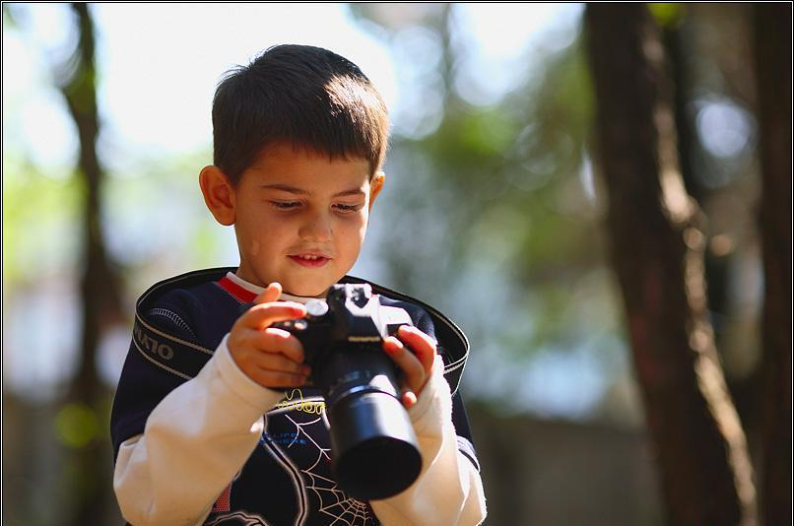

Если дети среднего и старшего школьного возраста, как правило, могут самостоятельно найти себе занятие по душе и родителям нужно только контролировать их занятость, то деток, которые посещают детский сад или только отправились в школу, родители должны приобщать к полезным занятиям. А вот, какие это могут быть полезные занятия, давайте разберемся более детально.

Велосипедные прогулки
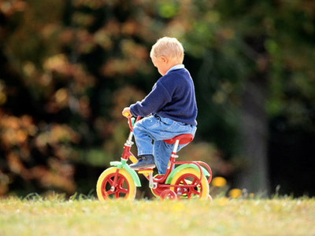

Как известно, активность только повышает нашу физическую выносливость. Если ваш ребенок уже уверенно катается на велосипеде, тогда устраивайте своему ребенку велосипедные прогулки. Не стоит маленького ребенка оставлять одного без присмотра. Выберите удобный маршрут и отправляйтесь на прогулку. Вы можете осуществить такую прогулку вокруг дома, в близлежащем скверике, на детской площадке, да где угодно. Возьмите себе за правило, выделять несколько дней в месяц для проведения вот таких простых, но действенных велосипедных прогулок. Поверьте, дети очень любят познавать окружающий мир, и если вы предоставите своему ребенку такую возможность регулярно, это пойдет на пользу абсолютно всем.
Периодически делайте выездные пикники. Обеспечьте себя легким провиантом и отправляйтесь всей семьей куда-нибудь в лес или на озеро и обязательно на велосипеде.
Пешие прогулки
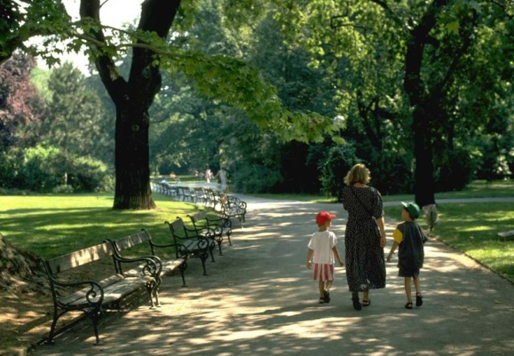

Здесь, более или менее все понятно. Еще никто не отменял ежедневные полезные прогулки с ребенком. Ваше общение с ребенком не должно прекращаться даже тогда, когда ребенок стал более самостоятельным. Совершайте прогулки в парк, сквер, на детскую площадку, к озеру, речке. Здесь не главное маршрут, главное – настрой и движение. Лето – это прекрасная пора, когда ребенок может больше времени проводить на улице, укрепляя свое здоровье.
Игры
Как правило, когда родители заняты работой или домашними делами, дети предоставлены сами себе и часто играют в полном одиночестве. Измените эту ситуацию. Пригласите в гости знакомых или родственников, у которых есть такие же дети, позвольте вашим детям поиграть от души. Для того чтобы игры не проходили скучно и однообразно, заранее договоритесь с другими родителями о том, какие игры вы предложите своим детям. При возможности, включитесь в детские игры сами. Дети любят взаимодействовать со взрослыми, поэтому не лишайте их такого удовольствия. Иногда делайте совместные прогулки с другими семьями на природу или в детское кафе. Это тоже станет прекрасным времяпровождением для детей.
Развивающие кружки и секции
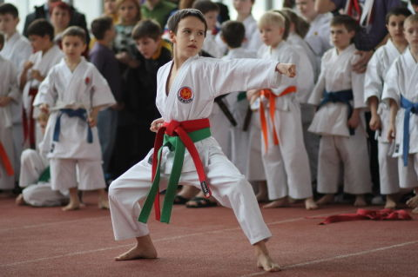
В любом крупном городе имеются развивающие кружки и секции, куда родители приводят детей для того, чтобы собственно говоря, развивать в них определенные навыки. Это могут быть спортивные, музыкальные, хореографические, художественные секции и прочие. Выбор должен основываться на том, какие способности вы наблюдаете у своего ребенка. Запишите ребенка в такую секцию хотя бы на летний период, чтобы увидеть результат своих стараний. В дальнейшем посещение подобных секций можно продолжить и по окончанию летних каникул.

Чтение

К сожалению, для современных детей чтение остается на последнем месте среди интересных занятий. А ведь чтение играет немаловажную роль в развитии вашего ребенка. Часто родители ограничиваются лишь тем, что сами прочитывают своему ребенку книжки на ночь, а вот научить его самостоятельности, почему-то не решаются. Чтение помогает развивать у ребенка воображение, поэтому обязательно приобщайте ребенка к ежедневному чтению. Приобретайте ему интересные книги или откройте абонемент в детской библиотеке и берите книги на дом.
Бассейн
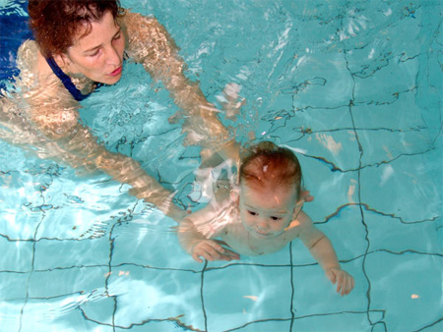

Еще раз хочется сказать о том, как важно развивать у ребенка физическую выносливость, поэтому посещение бассейна станет прекрасным решением этого вопроса. Ели ваш ребенок еще не умеет плавать, в таком случае запишите его в обучающую группу. Если у вас есть возможность посещать бассейн вместе с ребенком, тогда не стоит упускать такую возможность. Посещайте бассейн хотя бы 2 раза в неделю. Это пойдет на пользу и вам и вашему малышу.

Кинотеатр
Какой ребенок не любит походы в кинотеатр? Большой экран, хороший звук, завораживающие персонажи – все это, доставляет любому ребенку огромную радость. Отправляйтесь в кино всей семьей, проведите это время весело и беззаботно. Пусть ребенок испытает настоящее чувство праздника, отправляясь на сеанс нового мультфильма.
Музеи
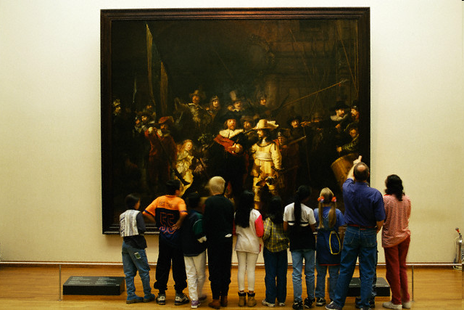
Если в вашем городе есть хорошие музеи, обязательно организуйте культурную программу для своего ребенка. Часто в музеях проходят все возможные выставки и экскурсии, которые для вашего ребенка станут весьма полезными. Да и вообще, это будет не лишним приобщить ребенка к чему-то нужному.
Театры
Если у вас есть возможность посетить кукольные театры, тогда воспользуйтесь этой возможностью. Это настолько увлекательное действо, которое происходит на сцене, сможет заворожить любого ребенка. Для того чтобы приобщить ребенка к искусству, организуйте дома домашний кукольный театр, соберите детские игрушки и покажите всей семьей интересный спектакль. Поверьте, ваш ребенок останется в восторге.
К летним видам активного отдыха также можно отнести посещение зоопарка, цирка, ботанического сада или заповедной зоны (можно отправиться в другой город), экскурсий, катание на роликовых коньках.

Все это станет для вашего ребенка самым полезным и интересным детским досугом, который вы только можете ему предложить.

